Buatlah sebuah design website statis yang rapi dan menarik dengan menggunakan html  
dengan bagian-bagian seperti di bawah ini :

[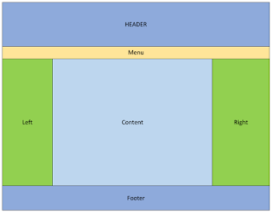](https://www.blogger.com/u/1/blog/post/edit/4310209025248791298/418659288617421590)

1. Tema website terkait penjualan barang atau jasa/layanan

2. Website memiliki bagian-bagian : header, menu, sidebar (left,right), content, footer

3. Website **minimal**terdiri dari 6 halaman :  
    1) halaman utama,  
    2) halaman profil perusahaan,  
    3) halaman kontak,  
    4) halaman list produk/layanan,  
    5) halaman input transaksi penjualan/reservasi (berisi inputan berupa komponen-komponen seperti pada materi formulir)  
    6) halaman submit transaksi (halaman yang menampilkan hasil input pada halaman transaksi, misalkan berupa struk penjualan)

4. Website berisi marquee, link gambar, background audio/suara, link dalam satu halaman  
(contoh di buku halaman 86-87 )

5. Tugas dikumpulkan di kuliahonline paling lambat 16 Mei 2020 Jam 21.00. WIB.

6. Tugas bersifat individu.